**Gezond Natuur Wandelen in Ommen**

Samen wandelen in het groen is goed voor lichaam én geest. Daarom organiseren IVN Overijssel en de Stichting Gezond Natuur Wandelen gratis wekelijkse natuurwandelingen. Onderweg is er aandacht voor de natuur en voor gezelligheid. Met deze aantrekkelijke en laagdrempelige wandelingen bereiken wij vooral mensen die minder actief zijn en daarom weinig in de natuur komen. Voor meer informatie zie [www.gezondnatuurwandelen.nl](http://www.gezondnatuurwandelen.nl).

Binnenkort willen wij met deze wandelingen van start gaan in Ommen.

Daarvoor zijn we op zoek naar mensen die het leuk vinden om, op een laagdrempelige manier, als vrijwilliger de wandelgroep te begeleiden. Wij bieden vrijwilligers drie cursussen aan: een EHBO-cursus, de cursus Wandelbegeleider 1 van de Koninklijke Wandel Bond Nederland en een cursus natuurbeleving.

Heeft u belangstelling? Op donderdag 17 oktober (vanaf 09:30 uur) organiseren wij een informatiebijeenkomst in hnert gemeentehuis in Ommen. Tijdens deze bijeenkomst krijgt u meer informatie over Gezond Natuur Wandelen. U kunt zich voor deze bijeenkomst aanmelden via de volgende link: <https://www.ivn.nl/provincie/overijssel/bijeenkomst-gezond-natuur-wandelen-ommen>

Voor vragen kunt u contact opnemen met Tjisse Brookman van Gezond Natuur Wandelen (tjisse@tjissebrookman.nl).

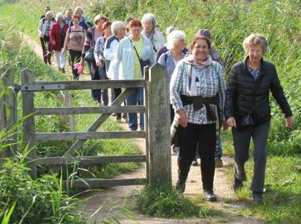 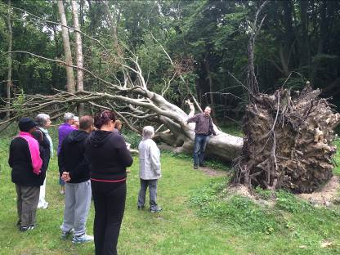 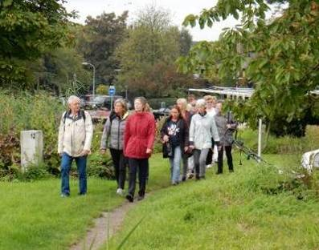

***‘Samen wandelen in de natuur en het groen in de stad.’***